湛江市水务局检查组到遂溪县开展水利行业
岁末年初安全生产检查
2021年1月27日，由陶新阶副局长带领的湛江市水务局检查组深入到遂溪县在建项目和在管水务工程开展安全生产大检查工作，县水务局局长陈开林同志陪同检查。
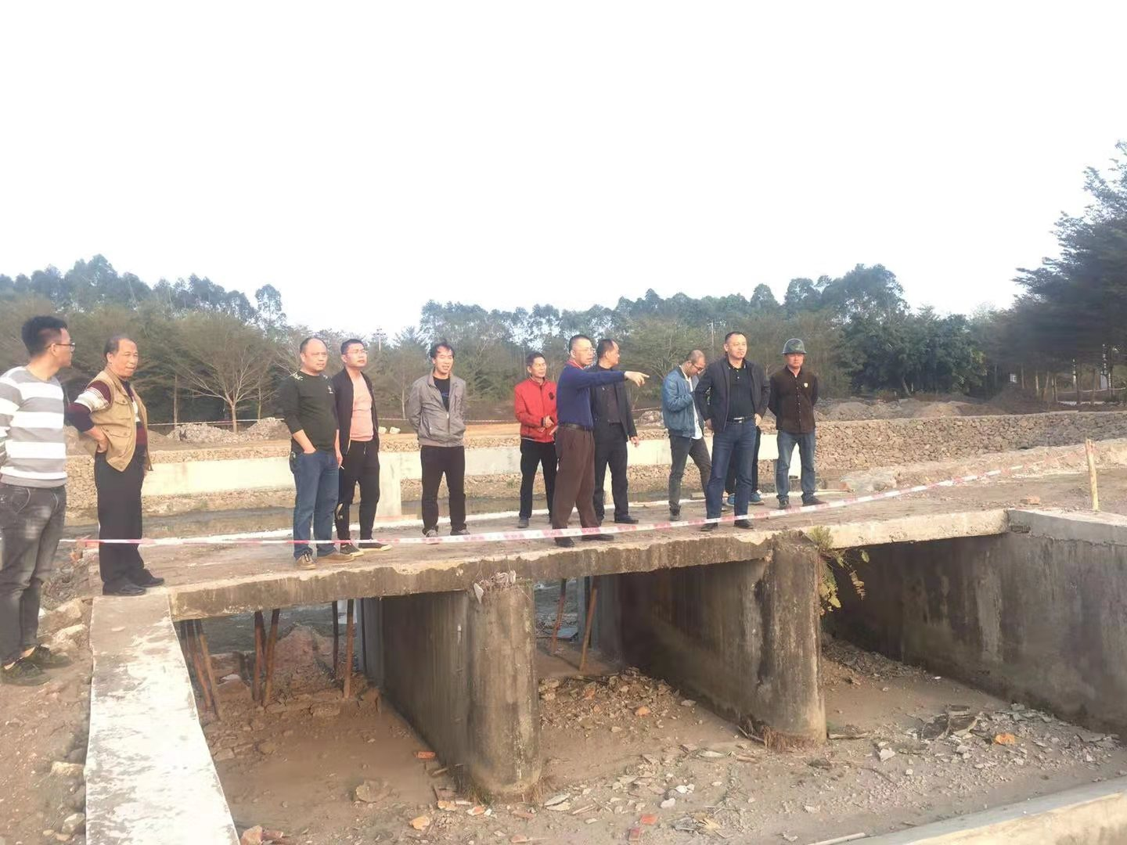
检查组先后到我县重点在建的江洪河、中间河、遂溪河、东圩河等治理工程和和官田水库、内塘水库等在管设施开展节前安全大检查。检查组重点检查以下几方面工作。一是在建水利工程方面：在各在建项目工地，对各项目假期值班值守安排情况、工程进展和假期施工安排情况、施工临时用电管理情况和宿舍及办公区域消防管理工作等安全保障措施方面进行核查。二是水利设施方面：官田水库、内塘水库等在管水利工程，检查组全面检查了水库和堤围水闸的日常管养情况、查看设备的运转情况、设备日常保养记录、管理用房的用电安全和消防安全排查整改情况，听取相关管理单位负责同志的现场汇报。三是防汛方面：检查各单位防汛备汛准备工作、应急队伍建设和防汛应急物资储备情况等工作。四是防疫方面：对各单位常态化防疫工作进行指导，要求严格执行上级对防疫工作的各项部署安排，对进出施工现场和管理设施的人员执行行程追溯和体温检测等工作，确保防疫工作常抓不懈。
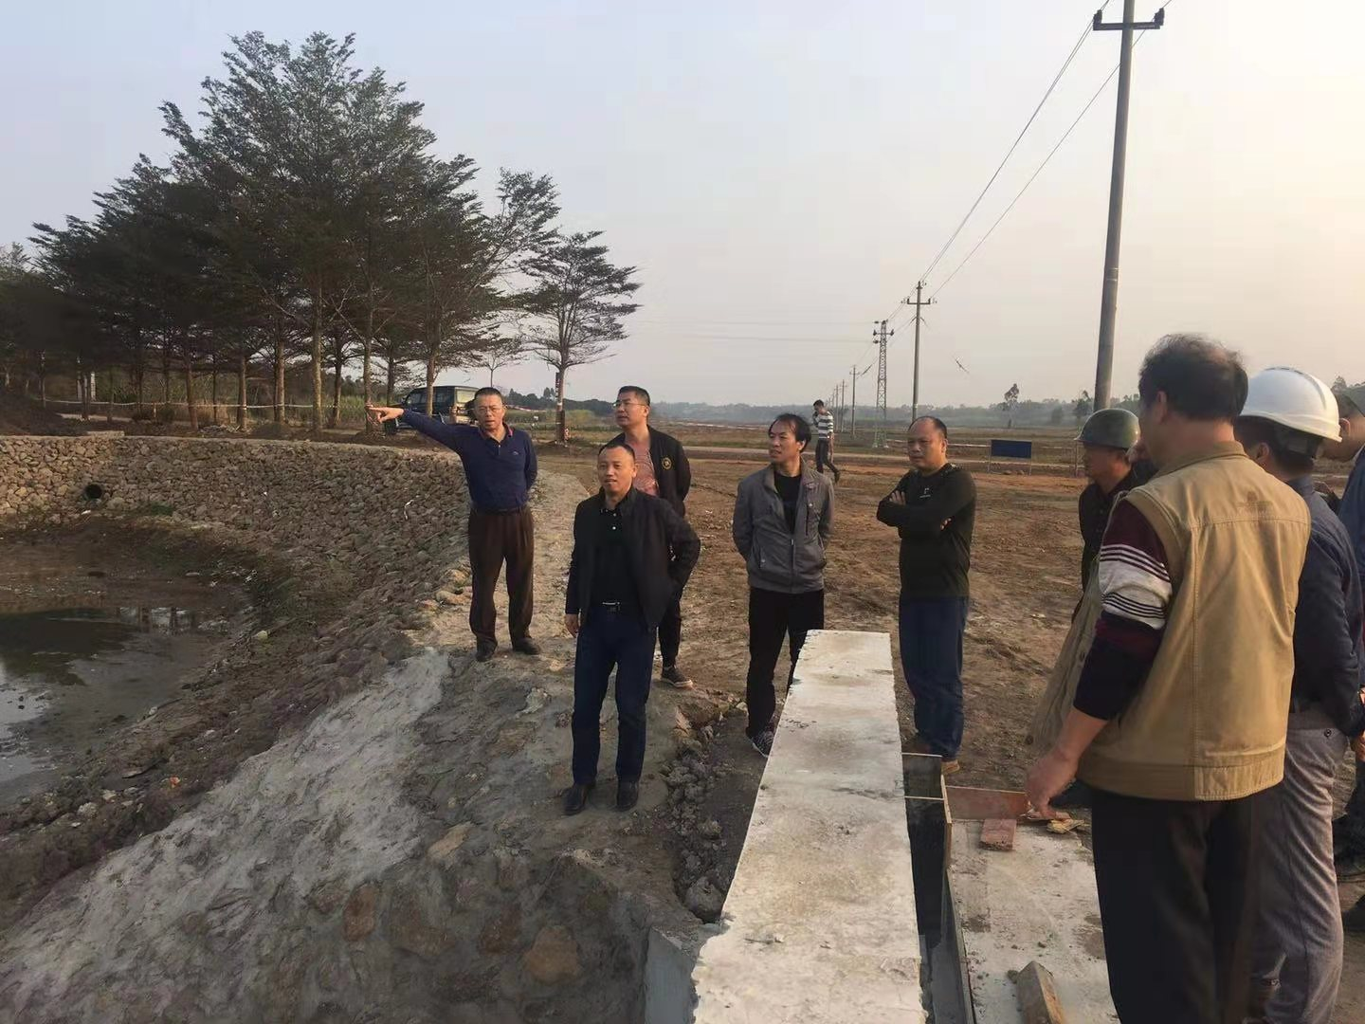
检查组一行通过现场察看、资料审查和听取工作汇报相结合的方式，对我县的水利安全生产工作给予了充分的肯定，认为我县水利安全生产工作能按照“一线三排”工作机制要求，责任落实到位，安全生产工作开展规范；管理制度完善、操作规程以及安全生产巡查台账完善、规范；有不定期开展安全生产培训和应急演练等。同时，检查组对检查中发现的一些问题和不足，提出了指导性的整改意见及建议，被检单位均表示全盘接受并立行整改，确保我县岁末年初期间水利安全生产形势持续稳定。
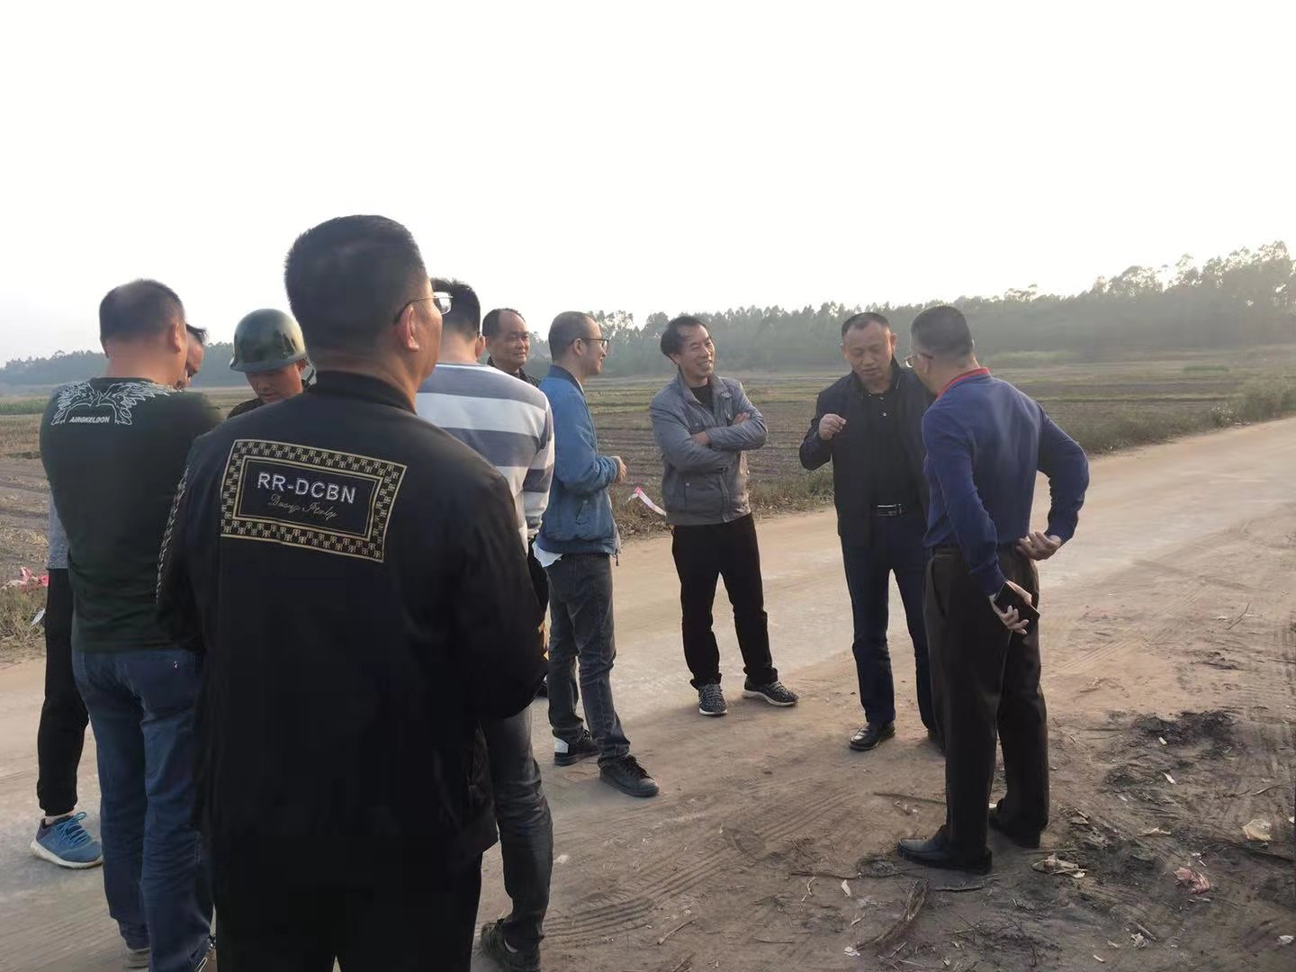

遂溪县水务局
2021年2月1日

